**Exercise 4**

1.复选按钮应用

在界面设计中，安排3个复选按钮和1个普通按钮，选择选项后，点击按钮，在文本标签中显示所选中的选项文本内容。如图所示。

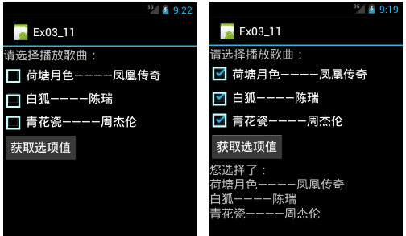

程序设计步骤:

（1）在布局文件中声明复选按钮CheckBox。

（2）在Activity中获得复选按钮CheckBox实例。

（3）调用CheckBox的isChecked()方法判断该选项是否被选中。如果选项被选中，则调用getText()方法获取选项的文本内容。

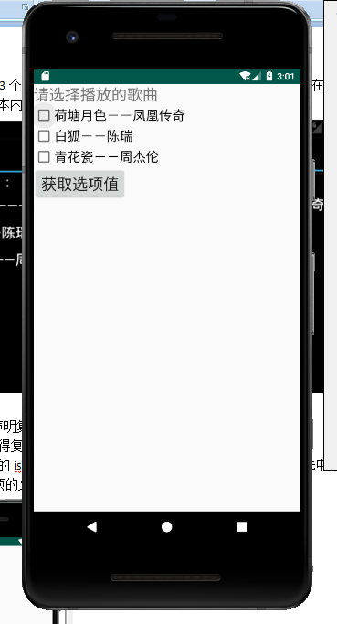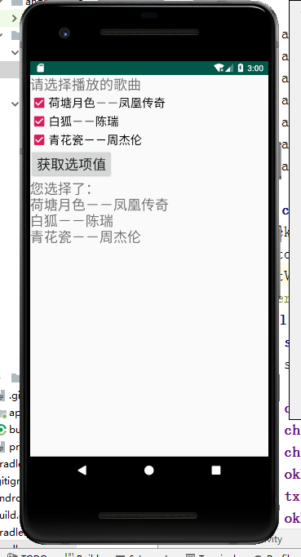

2.单选按钮应用

在界面设计中，安排2个单选按钮、1个文本编辑框和1个普通按钮，选择选项后，点击按钮，在文本标签中显示文本编辑框及所选中的选项文本内容。如图所示。

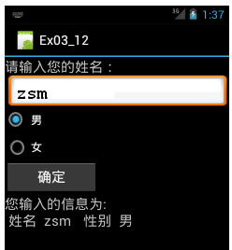

程序设计步骤:

（1）在布局文件中声明单选组件RadioGroup和单选按钮RadioButton。 。

（2）在Activity中获得单选按钮RadioButton实例。

（3）调用RadioButton的isChecked()方法判断该选项是否被选中。如果选项被选中，则调用getText()方法获取选项的文本内容。

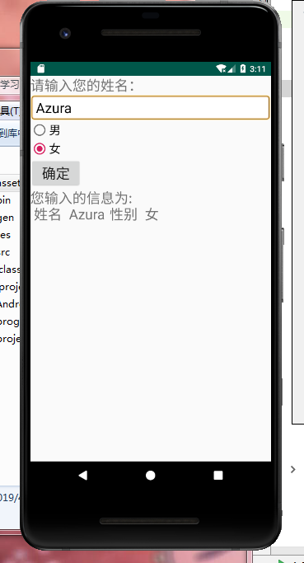

1. 图片示例

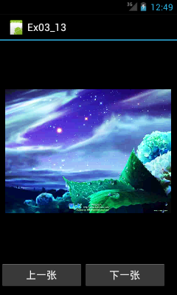

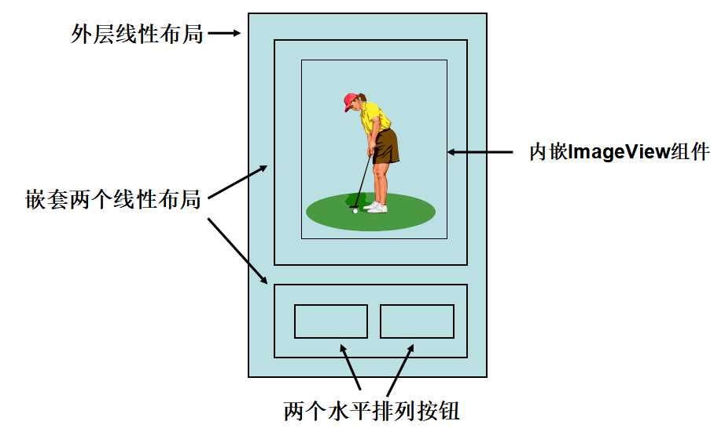

程序设计步骤:

（1）将事先准备好的多张图片序列img1.jpg、img2.jpg、……、img6.jpg复制到资源/res/drawable-hdpi目录下。

（2）在布局文件中声明图像显示组件ImageView。

（3）在Activity中获得相关组件实例。

（4）通过触发按钮事件，调用OnClickListener接口的onClick()方法显示图像。

在界面设计中，安排2个按钮和1个图像显示组件ImageView，点击按钮，可以翻阅浏览图片。

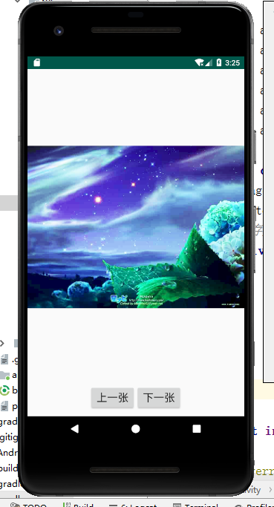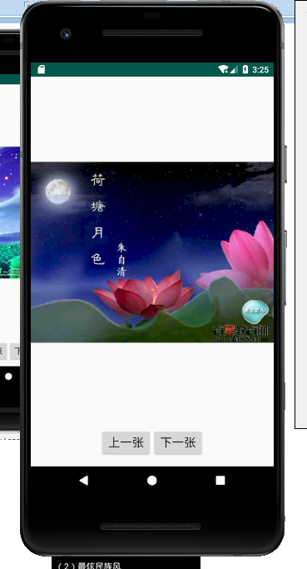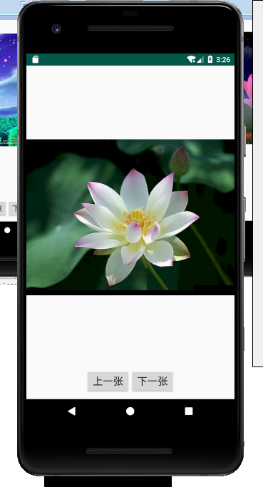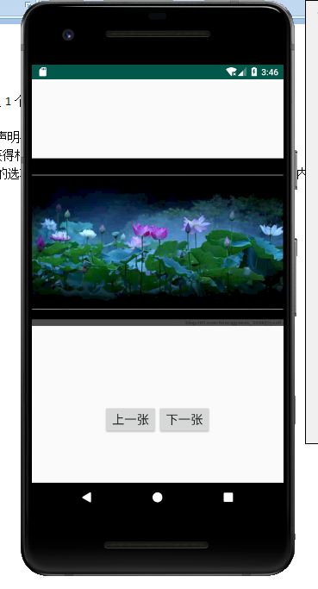

1. 列表组件示例

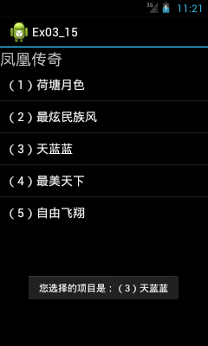

在界面设计中，设置1个文本标签和1个列表组件ListView。

程序设计步骤:

（1）在布局文件中声明列表组件ListView。

（2）在Activity中获得相关组件实例。

（3）通过触发列表的选项事件，调用mClick类的onClick()方法显示相应提示内容。

